**Положение**

**о проведении городского конкурса социальной экорекламы «Расцветай наш славный город ради жизни на Земле»**

Если любишь край родной,

Береги природу,

Для потомков сохраним –

Чистым лес и воду!

*Шипилова Марина Вадимовна*

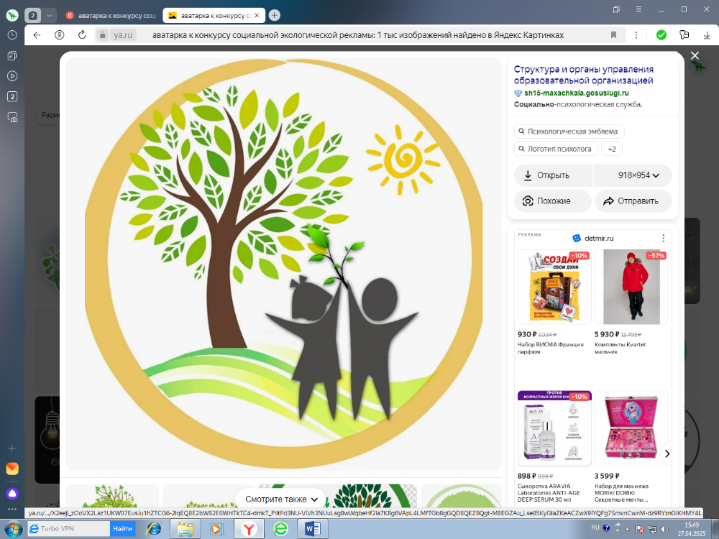

В настоящее время много внимания уделяется вопросам места и  роли социальной экологической рекламы в жизни общества, направленной на сохранение природы и бережное отношение к растениям и животным, привлечение внимания различных социальных групп населения к вопросам защиты окружающей среды и поиска эффективных мер по совершенствованию природоохранной деятельности. Социальная экореклама, актуализируясь как, специфическая форма рекламной деятельности, становится мощным инструментом масштабного вида коммуникации, природоохранной работы, влияя не только на поведенческие установки и ценностные ориентации граждан, но и формируя экологическую культуру населения страны, призывая задуматься о будущем своего города, государства и планеты в целом. Ее главная миссия – экологическое просвещение, а также формирование в обществе природоохранного мировоззрения.

Муниципальное автономное учреждение дополнительного образования «Городская станция юных натуралистов» (далее - МАУ ДО ГорСЮН) организует и проводит городской конкурс социальной экорекламы «Расцветай наш славный город ради жизни на Земле» с 28 апреля по 27 мая 2025 года.

1. **Общие положения**

1.1.Настоящее положение (далее - Положение) регламентирует условия, порядок и сроки проведения городского конкурса социальной экорекламы «Расцветай наш славный город ради жизни на Земле» (далее – Конкурс).

1.2. Цель Конкурса: формирование у обучающихся образовательных учреждений основ экологической культуры, социальной компетентности и активной гражданской позиции в области охраны окружающей среды города.

1.3. Задачи Конкурса:

*-* формирование осознанного понимания основных экологических ценностей (чистый воздух, чистая вода, богатство видов флоры и фауны, красота ландшафта и др.);

- привлечение внимания обучающихся образовательных учреждений к приоритетным социально-экологическим проблемам города, пропаганда ресурсосберегающего образа жизни;

- стимулирование и поддержка творческого и проектного подходов в области рационального использования природных ресурсов, сохранения биоразнообразия, энергосбережения, водосбережения, охраны атмосферного воздуха и обращения с твердыми коммунальными отходами;

- воспитание гражданственности и патриотизма.

**2. Участники Конкурса**

В конкурсе социальной экорекламы могут принять участие дети и учащаяся молодежь образовательных учреждений города с 5 до 18 лет.

- воспитанники дошкольных образовательных учреждений;

- учащиеся общеобразовательных учреждений;

- обучающиеся учреждений дополнительного образования.

**3. Условия проведения и содержание Конкурса**

Для участия в конкурсе необходимо создать рекламный продукт для продвижения социальных идей и смыслов, направленных на сохранение природы и бережное отношение к растениям и животным, привлечения внимания различных социальных групп населения к вопросам защиты окружающей среды и поиска эффективных мер по совершенствованию природоохранной деятельности.

3.1 Конкурс проводится по номинациям:

3.1.1. Социальных видеороликов «Нижний Тагил - любимый дом, мы заботимся о нём»;

3.1.2. Экологических постов «Городу - лучшее: улицы чистые, клумбы цветущие, солнце лучистое!»;

3.1.3. Макетов баннеров «Будем ценить, что нам город дает, пусть всё живое живёт и растёт!».

**3.1.1**. **Номинация социальных видеороликов «Нижний Тагил - любимый дом, мы заботимся о нём».** Для участия необходимо снять видеоролик или анимационный ролик (длительностью не более пяти минут), содержащий информацию, направленную на привлечение внимания населения к экологическим проблемам нашего города, основанную на пропаганде защиты и охраны окружающей среды, на решение социальных и экологических проблем. Например, наведение и поддержание чистоты и порядка в городе, раздельный сбор мусора, утилизация твердых коммунальных отходов; соблюдение санитарных правил при выгуливании животных; сохранение и восстановление водных объектов города, улучшение их санитарного состояния, эффективное водопотребление и снижение дефицита чистой питьевой воды; поддержание и улучшение состояния зеленых насаждений, защита и сохранение биологического разнообразия животных и растений и т.п.

*Требования к работам:*

- видеоролик должен привлекать внимание к приоритетным социально-экологическим проблемам города, пропагандировать ресурсосберегающий образ жизни;

- общая продолжительность видео - не более 5 минут;

- минимальное разрешение видеоролика 480 пикселей. Формат: MOV, AVI, MP4, MKV (на усмотрение участника);

- съемка в горизонтальном положении (соотношение сторон видео 16:9 или 4:3);

- качество видеосъемки (четкость, контрастность, хороший звук). Приветствуется использование освещения и микрофона в процессе видеосъемки;

- обязательно наличие титульного кадра с указанием названия видеоролика, ОУ, автора;

- жанр создания видеоролика: интервью, новостной репортаж, документальное и игровое кино и т.д.;

- видео должно сопровождаться титрами с указанием авторов материала. При использовании музыкального сопровождения необходимо указать авторов музыки.

*Критерии оценки:*

- соответствие сюжета теме решения социально-экологических проблем города;

- степень общественной значимости поднятой экологической проблемы;

- соответствие работы возрастным особенностям автора;

- оригинальность;

- творческий замысел;

- информационная насыщенность;

- эстетичность оформления, качество видеосъемки;

- использование звукового сопровождения.

**3.1.2.** **Номинация экологических постов «Городу - лучшее: улицы чистые, клумбы цветущие, солнце лучистое!».** Для участия необходимо составить и разместить в социальной сети или в личном блоге экологический пост, содержащий информацию освещающую экологические вопросы родного города: текущих событий, тенденций и проблем, связанных с окружающей средой. Пост должен быть направлен на привлечение внимания населения города к экологическим проблемам и основан на пропаганде охраны окружающей среды, на решение экологических проблем, в том числе с описанием их решений, возможных инициатив и акций в рамках семьи, образовательного учреждения, микрорайона, города. Каждый пост должен содержать только один призыв к действию. Пост может содержать помимо текста фотографии, картинки, ссылки, графики, аудио - и видеоматериалы.

*Требования к работам:*

*-* пост должен быть размещен в социальной сети;

- должен содержать информацию, освещающую экологические вопросы родного города;

- соответствие работы возрастным особенностям автора.

*Критерии оценки:*

- актуальность идеи и степень общественной значимости поднятой экологической проблемы, информационная насыщенность материала;

- соответствие работы возрастным особенностям автора;

- степень личного отношения автора к проблеме сохранения природных ресурсов;

*-* наличие и количество просмотров, комментариев и обсуждений;

- художественное решение.

**3.1.3.** **Номинация макетов баннеров (плакатов)** **«Будем ценить, что нам город** **дает, пусть всё живое живёт и растёт!».** Для участия в номинации принимаются сканы макетовбаннеров с изображением животных и растений, охраняемых в нашем городе и его окрестностях. Макет конкурсного баннера должен содержать ключевое изображение и слоган (или иной авторский текст), демонстрирующий уязвимость местообитаний, практическую значимость и интенсивность использования объектов животного и растительного мира, необходимые меры по их охране.

*Требования к работам:*

- макет должен соответствовать теме номинации Конкурса;

- конкурсная работа предоставляется в виде ссылки на скан макета;

- техника работы любая (рисунок, фотография, с помощью компьютерных программ);

- наличие слогана (или иного авторского текста), демонстрирующего уязвимость местообитаний, практическую значимость и интенсивность использования объектов животного и растительного мира, необходимые меры по их охране;

- изображение должно быть достаточного качества для того, чтобы его можно было посмотреть и оценить. Изображение не должно быть перевернуто.

*Критерии оценки:*

- актуальность идеи и степень общественной значимости поднятой экологической проблемы, информационная насыщенность материала;

- соответствие работы возрастным особенностям автора;

- степень личного отношения автора к проблеме сохранения объектов животного и растительного мира в городе и его окрестностях;

- оригинальность исполнения (общее впечатление о баннере (плакате).

**4. Порядок предоставления конкурсных материалов для участия в городском конкурсе социальной экорекламы «Расцветай наш славный город ради жизни на Земле»**

Для участия в городском конкурсе социальной экорекламы «Расцветай наш славный город ради жизни на Земле» необходимо заполнить регистрационную форму по ссылке до 19 мая 2025 года <https://forms.gle/fzk6uB9SMrpye3vPA>

При регистрации заполняются все пункты: ФИ автора (участников коллектива), образовательное учреждение, класс/группа, возраст, название, номинации, ФИО руководителя работы (полностью) и должность, контактный телефон и е-mail; прикрепить ссылки на творческие работы, согласия субъекта на обработку персональных данных (Приложение № 1 к Положению), анкеты (Приложение № 2 к Положению. За достоверность сведений, указанных в регистрации, ответственность несут руководители или иные представители участников. В случае недостоверности информации, итоговые документы Конкурса исправлению не подлежат! По вопросам, связанным с участием в Конкурсе можно обращаться по телефону: 8(3435) 41-49-40 или по электронной почте: [orgmassnt@yandex.ru](mailto:orgmassnt@yandex.ru).

Ссылка <https://forms.gle/fzk6uB9SMrpye3vPA> для регистрации также размещена на сайте МАУ ДО ГорСЮН: http://unat.ucoz.ru в разделах «Новости», «Мероприятия 2025», пункт № 19.

**5. Руководство Конкурсом**

5.1. Общее руководство подготовкой и проведением Конкурса осуществляет Организационный комитет (далее - Оргкомитет).

5.2. Оргкомитет:

- определяет состав жюри и порядок его работы;

- организует и проводит Конкурс;

- подводит итоги Конкурса;

- проводит экспертную оценку конкурсных работ;

- оформляет протоколы Конкурса;

- определяет победителей и призеров Конкурса.

Работы, присланные на городской конкурс социальной экорекламы «Расцветай наш славный город ради жизни на Земле»,не рецензируются. Жюри оставляет за собой право не обсуждать принятые ими решения и не доказывать их объективность и обоснованность.

**6. Поощрение участников городского конкурса социальной экорекламы «Расцветай наш славный город ради жизни на Земле»**

Призовые места определяются по каждой номинации с учетом возрастных категорий участников, детей с особенностями развития. Лучшие коллективы и отдельные учащиеся награждаются дипломами, участники получат сертификаты.

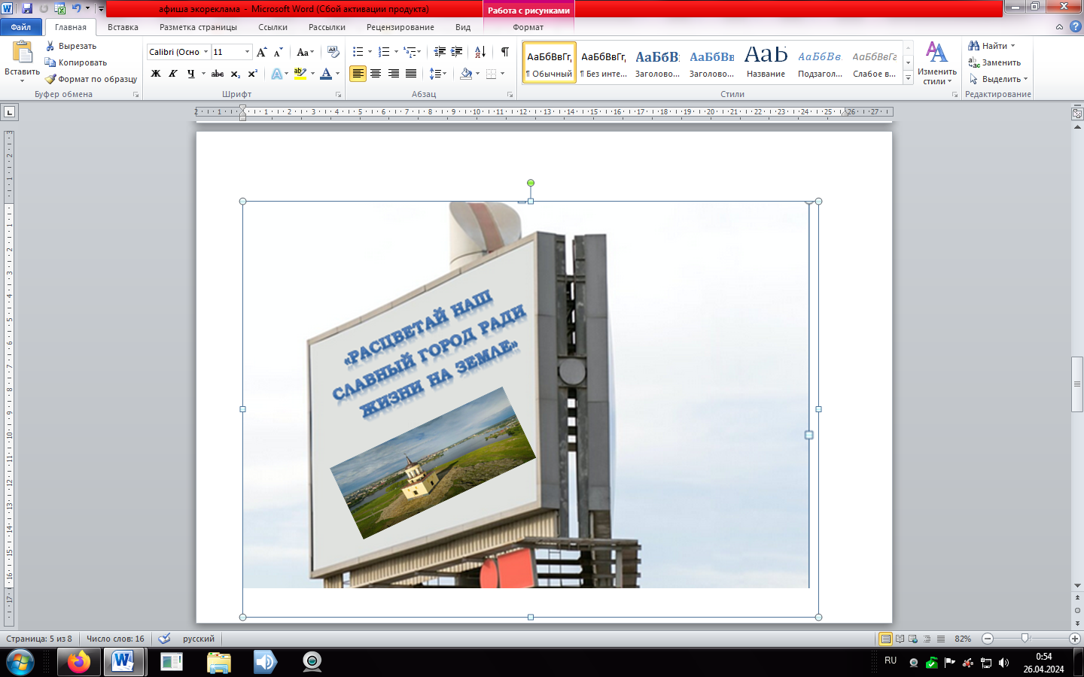

Будем рады, если участие в Конкурсе поможет участникам раскрыться и проявить свои таланты и творческие способности.

Приложение № 1

к Положению опроведении

городского конкурса социальной экорекламы

«Расцветай наш славный город ради жизни на Земле»

**Согласие на обработку персональных данных и использование видеоматериалов (на несовершеннолетних)**

Я, _________________________________________________________

(фамилия, имя, отчество, адрес, паспорт, серия, номер, кем и когда выдан, статус законного представителя несовершеннолетнего – мать, отец, опекун, попечитель или уполномоченный представитель органа опеки и попечительства или учреждение социальной защиты, в котором находится нуждающийся в опеке или попечительстве несовершеннолетний, либо лица, действующего на основании доверенности, выданной законным представителем) далее – (Законный представитель) даю своё согласие муниципальному автономному учреждению дополнительного образования «Городская станция юных натуралистов», проводящему городской конкурс социальной экорекламы «Расцветай наш славный город ради жизни на Земле» (далее – Оператор) на обработку своих персональных данных и персональных данных несовершеннолетнего:

_____________________________________________________________________________________________

(фамилия, имя, дата рождения, место учебы) (далее – Несовершеннолетний) на следующих условиях.

Законный представитель даёт согласие на обработку как с использованием средств автоматизации, так и без использования таких средств своих персональных данных и персональных данных Несовершеннолетнего, то есть совершение, в том числе, следующих действий: сбор, запись, систематизацию, накопление, хранение, уточнение (обновление, изменение), извлечение, использование, обезличивание, блокирование, удаление, уничтожение.

Перечень персональных данных Законного представителя, передаваемых Оператору на обработку:

- фамилия, имя, отчество;

- сведения об основном документе, удостоверяющем личность;

- номер телефона;

- адрес электронной почты.

Перечень персональных данных Несовершеннолетнего, передаваемых Оператору на обработку:

-фамилия, имя, отчество;

-год, месяц, дата рождения;

-образовательное учреждение и его адрес, класс;

-номер телефона;

-адрес электронной почты.

Согласие даётся с целью участия Несовершеннолетнего в мероприятиях Оператора.

В целях информационного обеспечения Законный представитель согласен на включение в общедоступные источники персональных данных следующих персональных данных Несовершеннолетнего:

- фамилия, имя, отчество;

- год, месяц, дата рождения;

- образовательное учреждение и его адрес.

Персональные данные подлежат хранению в течение сроков, установленных законодательством Российской Федерации. Законный представитель даёт своё согласие на использование видеоматериалов Несовершеннолетнего исключительно в целях:

- размещения на официальных сайтах в сети Интернет и на страницах в социальной сети «В Контакте» МАУ ДО ГорСЮН, управления образования Администрации города Нижний Тагил, Администрации города Нижний Тагил;

- города Нижний Тагил Свердловской области;

- размещения в роликах МАУ ДО ГорСЮН, распространяемых для всеобщего сведения по телевидению (в том числе путём ретрансляции), а также с использованием информационно-телекоммуникационной сети «Интернет» целиком либо отдельными фрагментами видеоматериалов.

Я информирован(а), что Оператор гарантирует обработку видеоматериалов Несовершеннолетнего в соответствии с интересами Оператора и с действующим законодательством Российской Федерации.

Настоящее согласие действует со дня его подписания до дня отзыва в письменной форме.

Законный представитель может отозвать настоящее согласие путём направления письменного заявления Оператору. В этом случае Оператор прекращает обработку персональных данных, которые подлежат уничтожению, если отсутствуют иные правовые основания для обработки, установленные законодательством Российской Федерации.

Законный представитель подтверждает, что, давая согласие, действует по собственной воле и в интересах Несовершеннолетнего.

« » 2025г.

/__________________________________________

(подпись) (инициалы, фамилия)

**Согласие субъекта (руководителя) на обработку персональных данных**

**и использование видеоматериалов**

Я, __________________________________________________________________

(фамилия, имя, отчество, сведения о рождении (число, месяц, год рождения) (далее - Субъект) даю своё согласие муниципальному автономному учреждению дополнительного образования «Городская станция юных натуралистов», проводящему городской конкурс социальной экорекламы «Расцветай наш славный город ради жизни на Земле» (далее – Оператор) на обработку своих персональных данных:

_________________________________________________________________

_________________________________________________________________

__________________________________________________________________

1.Субъект даёт согласие на обработку, как с использованием средств автоматизации, так и без использования таких средств, своих персональных данных, т. е. совершение, в том числе следующих действий: сбор, запись, систематизацию, накопление, хранение, уточнение (обновление, изменение), извлечение, использование, обезличивание, блокирование, удаление, уничтожение.

2.Перечень персональных данных Субъекта, передаваемых Оператору на обработку:

-фамилия, имя, отчество;

-год, месяц, дата рождения;

-образовательное учреждение и его адрес;

-номер телефона;

-адрес электронной почты.

3.Согласие даётся Субъектом с целью участия в конкурсных мероприятиях Оператора.

4.Субъект даёт согласие на передачу персональных данных третьим лицам и получение персональных данных от третьих лиц: управления образования, а также других учреждений и иных организаций, принимающих участие в проведении конкурсных мероприятий, для достижения вышеуказанных целей.

5.В целях информационного обеспечения Субъект согласен на включение в общедоступные источники персональных данных следующих персональных данных:

-фамилия, имя, отчество;

-год, месяц, дата рождения;

-образовательное учреждение и его адрес.

-номер телефона;

-адрес электронной почты.

6 Субъект даёт своё согласие на использование материалов с его участием исключительно в целях:

–размещения на официальных сайтах в сети Интернет и на страницах в социальной сети «В Контакте» МАУ ДО ГорСЮН, управления образования Администрации города Нижний Тагил, Администрации города Нижний Тагил;

–размещения в роликах МАУ ДО ГорСЮН, распространяемых для всеобщего сведения по телевидению (в том числе путём ретрансляции), а также с использованием информационно-телекоммуникационной сети «Интернет» целиком либо отдельными фрагментами материалов.

7.Обработка персональных данных (за исключением хранения) прекращается по достижении цели обработки и прекращения обязательств по заключённым договорам и соглашениям.

7.1. Персональные данные подлежат хранению в течение сроков, установленных законодательством РФ.

7.2. После завершения обработки персональные данные уничтожаются.

7.3. Субъект может отозвать настоящее согласие путём направления письменного заявления Оператору. В этом случае Оператор прекращает обработку персональных данных, а персональные данные подлежат уничтожению, если отсутствуют иные правовые основания для обработки, установленные законодательством РФ.

«_______________» _________2025 года.

Подпись__________________________________(ФИО)

Приложение № 2

к Положению о проведении

городского конкурса социальной экорекламы

«Расцветай наш славный город ради жизни на Земле»

**Анкета**

**по выявлению степени удовлетворенности участников**

**городского конкурса социальной экорекламы «Расцветай наш славный город ради жизни на Земле»**

Уважаемый участник!

Просим тебя принять участие в анкетировании, которое проводится с целью выявления степени удовлетворенности участием в городском конкурсе социальной экорекламы «Расцветай наш славный город ради жизни на Земле»

1. Считаешь ли ты, что участие в данном мероприятии принесло тебе пользу?

- большую;

- небольшую;

- возможно, пригодится в жизни;

2. Твое отношение к участию в мероприятии:

- участвовал с удовольствием;

- особой радости не испытывал;

- участвовал по просьбе учителя (воспитателя, родителя)

|  |  |  |  |  |
| --- | --- | --- | --- | --- |
| 3.Удовлетворены ли Вы? | ДА | Частично | НЕТ | Затрудняюсь |
| организацией мероприятия |  |  |  |  |

4. Если будет возможность, будешь ли ты снова участвовать в мероприятии?

- обязательно

-зависит от обстоятельств

- не знаю.